|  |  |
| --- | --- |
| Asignatura | Cálculo diferencial e integral I |
| Unidad | Unidad 1. Procesos infinitos y la noción de límite |
| Aprendizaje | Identifica el patrón de compor­tamiento en un proceso infinito. |
| Temática | Comportamiento de un proceso in­finito: representación numérica, al­gebraica o gráfica. |

**Tema: Límite de una función**

**Rebotes infinitos**

Observa el siguiente video tutorial, en el cual se puede apreciar cómo modelar un fenómeno de caída libre mediante el concepto de límite.

Link: <https://www.tiktok.com/@elmatematicodecch/video/7137518212786162950>

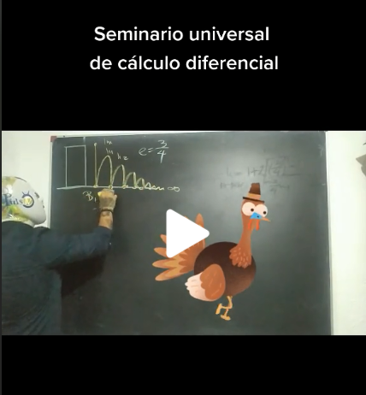

**Para practicar:**

Considera una pelota como la que se menciona en el video tutorial, con la diferencia de que ésta solamente recupera 3/7 partes de su altura anterior en cada rebote.

1. Encuentra la expresión matemática que permite calcular la distancia recorrida por la pelota en el n-ésimo rebote.
2. Determina la distancia total recorrida por la pelota hasta que ésta se detiene por completo.

**Una forma exhaustiva de caminar**

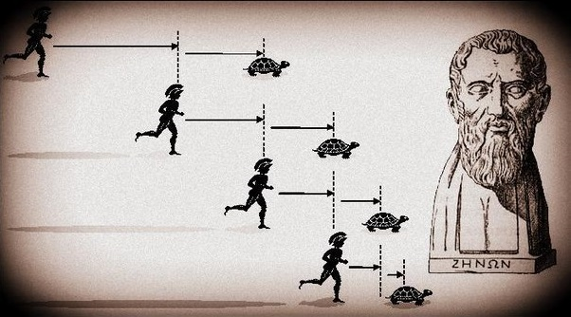La tortuga de Aquiles, además de perezosa, es una gran matemática. Se ha propuesto caminar de una manera muy particular: Cada día solo avanzará la mitad de la distancia que la separa de su objetivo final. Procediendo de esa manera, asegura que podría llegar a cualquier lado, pero siempre demorando toda una eternidad.

Observa el siguiente video y pon atención a la manera en que el concepto de límite nos permite simplificar procesos infinitos.

Link: <https://www.tiktok.com/@elmatematicodecch/video/7137103434586606853>

**Actividad**: Una vez revisado el video, arrastra las palabras para completar el texto.

En el video El Matemático trata de mostrar que la tortuga de Aquiles puede recorrer una distancia equivalente a *1* metro, después de una infinidad de días. En particular, el *tercer* día ha recorrido siete octavos de metro. Aunque no se observa en el video, es claro que la tortuga ha recorrido *63/64* de metro en el sexto día. Esto es fácil de saber porque la regularidad descubierta indica que el *denominador* siempre es una potencia de dos, mientras que el *numerador* siempre es una unidad *menos* que el denominador.

Al calcular el límite cuando el número de días tiende a *infinito*, El Matemático se da cuenta que el cociente de uno y de una potencia de dos tiende a *cero*, por lo que el límite final es 1, menos una cantidad progresivamente más insignificante.

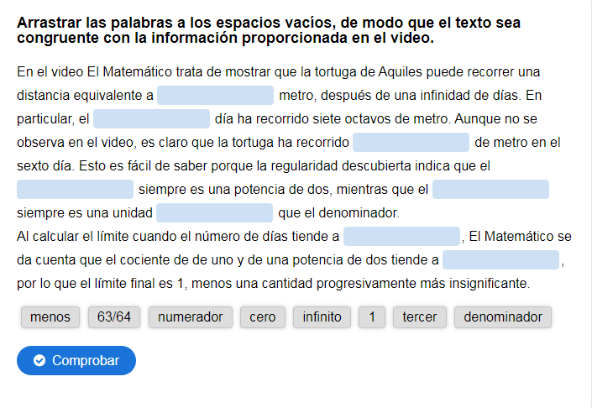

**Para practicar:**

Vamos a suponer que la tortuga de Aquiles se propone avanzar de la siguiente manera: el primer día avanza 1/4 del total del camino; al segundo avanzará 1/4 de los que resta y así sucesivamente. ¿Llegará al mismo sitio que en el caso analizado en el video? ¿Puedes hacer el cálculo para el caso de que la tortuga avance cada día 2/5 partes del camino por recorrer?